程信霖公司业务架构调整方案

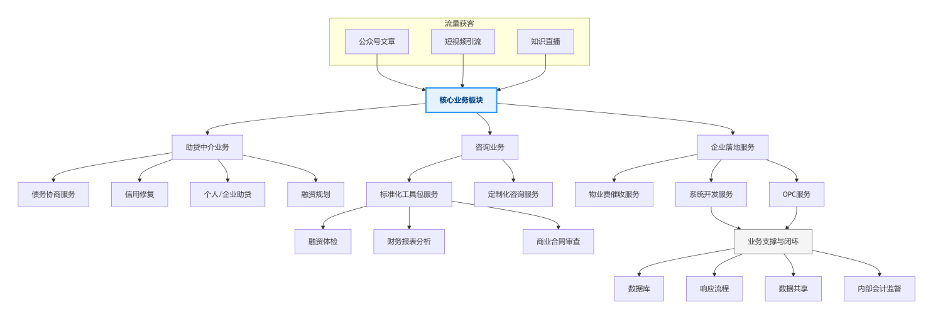

1. 业务总览
本公司业务以“流量获客 - 业务承接 - 服务落地”为核心逻辑，构建了从客户触达、需求响应到企业级服务交付的完整闭环，业务覆盖个人债务优化、融资咨询及企业落地服务三大板块，形成多渠道引流、多产品矩阵、标准化交付的经营模式。

2. 流量获客渠道
作为业务的前端入口，通过三大渠道实现客户触达与品牌曝光：
- 公众号文章：以专业内容科普、行业干货输出为核心，建立品牌专业形象，沉淀私域流量。
- 短视频引流：依托短视频平台进行轻量化内容传播，扩大品牌声量，吸引泛用户群体。
- 知识直播：通过直播形式进行专业知识分享与互动答疑，实现高意向客户的转化与沉淀。

3. 核心业务板块

3.1 助贷中介业务
面向个人及中小微企业提供债务与融资相关的全链条服务：
- 债务协商服务：为客户提供债务优化方案支撑，同时提供信用修复相关咨询与服务，帮助客户梳理债务结构、改善信用状况。
- 对公 / 对私融资服务：
  - 个人 / 企业助贷：对接合规资金渠道，匹配客户融资需求，提供贷款撮合服务。
  - 融资规划：根据客户财务状况与发展目标，制定个性化融资方案，优化融资成本与结构。

3.2 咨询业务
以专业工具包与定制化服务，为客户提供财务与商业全流程咨询支持：
- 标准化工具包服务：提供融资体检、财务分析、商业合同审查等标准化工具包，为客户提供低成本、高效率的初步诊断与方案参考。
- 定制化咨询服务：针对客户个性化需求，提供一对一的深度咨询服务，输出专属解决方案。

3.3 企业落地服务
聚焦企业级场景，提供标准化、可规模化的落地服务：
- 物业费催收服务：搭建专业服务团队，建立标准化催收流程，为物业企业提供合规、高效的物业费催收服务。
- 系统开发服务：搭建业务数据库与响应链系统，为企业提供数字化管理工具，实现业务流程线上化、数据化管理。
- OPC 服务：为企业提供定制化的流程管理或客户管理工具服务，支撑企业业务高效运转。

4. 业务逻辑闭环
本架构通过 “前端流量渠道获取客户 - 三大核心业务承接需求 - 标准化工具与系统支撑交付” 的模式，实现业务的高效运转与规模化复制，同时通过内容渠道持续沉淀品牌价值，形成业务的正向循环。

